Execução dos testes
Valores esperados calculados a partir das regras da doc (v2.3.0).
Tipo: UI = interface, API = chamadas diretas à API, EXP = exploratório.
Execução registrada aqui: automação Playwright de 07/10/2026 (64 testes: 57 passaram, 7 falharam).
Status: Passou || Falhou (bug reportados em 03-bugs.md)
Resumo: 22 Passou · 4 Falhou · 1 Parcial · (28 casos), mais 5 casos adicionais automatizados no fim.
ID | Critério | Tipo | Entrada | Esperado | Obtido | Status
CT-01 | CA07 | UI/API | P005 x1, sem cupom | sub 100,00; frete 19,90; falta 100,00; total 119,90 | Automação (API e UI): valores iguais ao esperado; UI exibe "Faltam R$ 100,00 para o frete grátis" | Passou
CT-02 | CA06 | UI/API | P005 x2 (exatamente 200,00) | frete 0,00 (grátis); total 200,00 | API: sub 200,  desc 0, falta 0, frete 19,90, freteGratis=false, total 219,90.  UI: aviso "Faltam…" continua visível em 200 | Falhou
CT-03 | CA06/07 | UI/API | P001 + P002 (199,80) | frete 19,90; falta 0,20; total 219,70 | Automação (só API): valores iguais ao esperado.UI exibe "Faltam R$ 0,20 para o frete grátis" | Passou
CT-04 | CA06 | UI/API | P003 + P004 (239,80) | frete 0,00; total 239,80 | Não automatizado; valores iguais ao esperado, frete 0 | Passou
CT-05 | CA01/09 | UI/API | P005 x1 + BEMVINDO10 | desc 10,00; frete 19,90; total 109,90 | Automação (API e UI): valores iguais ao esperado; frete sem desconto | Passou
CT-06 | CA08 | UI/API | P005 x2 + BEMVINDO10 | sub 200,00; desc 20,00; frete 0,00; total 180,00 | API e UI: sub 200,00 e desc 20,00 corretos, mas frete 19,90 e total 199,90. A regra do CA08 em si está correta (ver CT-06b) | Falhou
CT-07 | CA01/11 | API | P002 x1 + P004 x2 + BEMVINDO10 | sub 239,70; desc 23,97; total 215,73 (exemplo da doc) | Automação: valores iguais ao esperado, frete 0 | Passou
CT-08 | CA11 | API | P001 x3 + BEMVINDO10 | sub 179,70; desc 17,97; frete 19,90; falta 20,30; total 181,63 (atenção a ponto flutuante) | Automação: valores iguais ao esperado; nenhum campo com mais de 2 casas decimais | Passou
CT-09 | CA02 | UI/API | bemvindo10; BemVindo10; BEMVINDO10 com espaços | igual a CT-05 | Automação (API e UI): as 3 variações aplicam 10% de desconto | Passou
CT-10 | CA03 | UI/API | cupom XYZ123 | "Cupom inválido."; desconto 0; calcular = 200 | Automação (API e UI): 200, aplicado=false, mensagem "Cupom inválido.", desconto 0 | Passou
CT-11 | CA04 | UI/API | cupom VERAO2026 | "Cupom expirado."; desconto 0; calcular = 200 | Automação (API e UI): 200, aplicado=false, mensagem "Cupom expirado.", desconto 0 | Passou
CT-12 | Doc API | API | POST /api/pedidos com cupom inválido / expirado | 422 CUPOM_INVALIDO / CUPOM_EXPIRADO | Automação: 422 com os dois códigos esperados | Passou
CT-13 | CA10 | UI/API | P006 x5 | aceito; sub 149,50; frete 19,90; falta 50,50; total 169,40 | API: 5 unidades aceitas, valores conferidos. UI: aceita chegar a 5 (valores não conferidos na tela) | Passou
CT-14 | CA10 | UI/API | P006 x6 | UI bloqueia/avisa; API 422 QUANTIDADE_MAXIMA_EXCEDIDA (em calcular e pedidos) | UI: botão "Adicionar" desabilita em 5 e o "+" do carrinho não passa de 5. API: calcular responde 200 e pedidos responde 201 (pedido criado com 6 unidades) | Falhou
CT-15 | Doc API | API | quantidade 0, -1, 1.5, "2", null | 422 QUANTIDADE_INVALIDA | Automação: as 5 entradas retornam 422 QUANTIDADE_INVALIDA | Passou
CT-16 | Doc API | API | P001 duas vezes | 422 ITEM_DUPLICADO | Automação: 422 ITEM_DUPLICADO | Passou
CT-17 | Doc API | API | JSON inválido; GET em calcular; rota inexistente; GET /produtos/P999; itens vazio/ausente; produto inexistente; item que não é objeto | 400, 405, 404, 404, 422 ITENS_OBRIGATORIOS, 422 PRODUTO_NAO_ENCONTRADO, 422 ITEM_INVALIDO | Automação cobriu 6 dos 8 casos (JSON inválido, 405, rota 404, produto 404, itens vazio, produto inexistente): todos conforme esperado. Não cobertos: campo itens ausente e item que não é objeto (ITEM_INVALIDO) | Parcial
CT-18 | Doc API | API | pedido válido | 201; número VZ- + 6 dígitos; CEP sem hífen | Automação (API e UI): 201, número no formato VZ-000000, CEP devolvido sem hífen; tela de confirmação com os mesmos valores | Passou
CT-19 | Regras existentes | UI/API | nome sem sobrenome, e-mail inválido, CEP com 7/9 dígitos/letras | bloqueia (422 DADOS_INVALIDOS); CEP com e sem hífen aceitos | Automação: API retorna 422 DADOS_INVALIDOS nos 5 casos; UI não confirma o pedido nos 8 casos inválidos (inclui campos vazios) e aceita CEP com e sem hífen. | Passou
CT-20a | CA05 | UI | aplicar 2º cupom com 1º ativo | Não acumular/permitir | Não automatizado;  Não permite aplicar 2º cupom | Passou
CT-20b | CA05 | UI | remover cupom | valores voltam ao estado sem cupom | Não automatizado;  Valores voltam ao estado sem cupom | Passou
CT-21 | Consistência | UI+API | mesmo carrinho nos dois | valores idênticos | Automação: com 3x P005 + BEMVINDO10 (sub 300,00, desc 30,00, frete 0, total 270,00) UI e API retornam valores idênticos. No limite de 200 a UI repete o valor errado da API (BUG-01) | Passou
CT-22 | CA07 | UI | carrinho abaixo de 200 | mensagem de quanto falta para frete grátis; some/muda ao atingir 200 | Ao atingir  R$ 200,00 a mensagem não some | Falhou
CT-23 | Geral | UI | alterar quantidades e remover itens com cupom aplicado | recalcula na hora; cupom permanece; carrinho vazio sem cupom/erro | Alterando os itens, o cupom permanece e recalcula o valor | Passou
CT-24 | Geral | UI | recarregar a aba | carrinho mantido (sessão da aba) | O carrinho foi mantido | Passou
CT-25 | Geral | UI | contador do cabeçalho vs itens do carrinho | soma das quantidades bate | Automação: "Remover" e "Esvaziar carrinho" zeram o contador. | Passou
EXP-01 | Exploratório | UI | botão voltar/avançar, duplo clique em "Finalizar" | sem pedido duplicado/estado inconsistente | Sem pedido duplicado | Passou
EXP-02 | Exploratório | UI | viewport mobile (375px) e zoom | layout usável | Testado no celular | Passou

Casos adicionais (automatizados, foram realizados separadamente para sanar dúvidas)
ID | Critério | Tipo | Entrada | Esperado | Obtido | Status
CT-02b | CA06 | API | POST /api/pedidos com P005 x2 (subtotal 200,00) | HTTP 201; frete 0,00; freteGratis=true; total 200,00 | 201, mas frete 19,90, freteGratis=false, total 219,90: o pedido confirmado cobra o frete indevido | Falhou
CT-06b | CA08 | API | P001 x3 + P006 x1 + BEMVINDO10 (sub 209,60) | desc 20,96; frete 0,00; total 188,64 | Valores iguais ao esperado: o frete considera o subtotal antes do cupom | Passou
CT-26 | Fluxo | UI | checkout com dados válidos | confirma; número VZ-000000; resumo igual ao do carrinho | Tela de confirmação com número no formato correto e valores iguais | Passou
CT-27 | Fluxo | UI | BEMVINDO10 aplicado no carrinho, depois checkout e confirmação | desconto e total mantidos até a confirmação | Desconto 10,00 e total 109,90 mantidos no checkout e na confirmação | Passou
CT-29 | Geral | UI | adicionar o mesmo produto duas vezes pela vitrine | uma linha com quantidade 2 | Uma linha, quantidade 2, subtotal 200,00 | Passou

Comportamentos de "Sobre este ambiente" (carrinho por aba, pedidos não persistidos, sem e-mail/cobrança, sem estoque) não são bugs e não foram reportados.

Evidências
Cenários de origem: CT-02, CT-02b, CT-22 (UI e API)
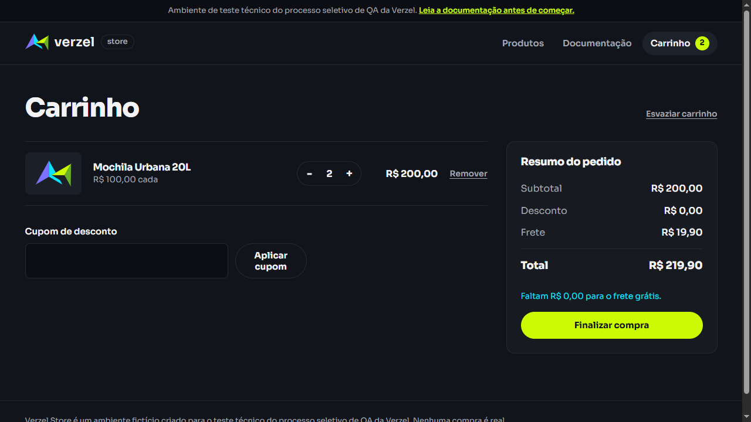

Cenários de origem: CT-06, CT-22 (UI e API)
